단국대학교 클라우드컴퓨팅   
기타 클라우드 성공 사례 보고서

2020-11-04



응용컴퓨터공학과 32160462 김도영

응용컴퓨터공학과 32160462 김도영

응용컴퓨터공학과 32160462 김도영

응용컴퓨터공학과 32160462 김도영

내용

1. 네이버 클라우드 플랫폼 2

1 소개 2

2 서비스 2

3 특징 2

4 매출 3

## 네이버 클라우드 플랫폼

### 1 소개

네이버 클라우드 플랫폼은 네이버 클라우드(주)에서 서비스하는 퍼블릭 클라우드 서비스이다. 네이버 클라우드 플랫폼은 2017년 4월 20개 서비스로 출범한 후, 현재 18개 영역 156개 서비스 및 상품으로 확장했다. 네이버 클라우드 플랫폼은 대기업, 공공기관, 교육, 금융, 게임 산업, 스타트 업 등지에서 활용될 수 있다.

### 2 서비스

네이버 클라우드 플랫폼은 다양한 분야에서 활용되는 여러 서비스와 상품을 제공하고 있다. 컴퓨팅 자원이나 저장소, 네트워크, 데이터베이스를 빌릴 수 있고, 고품질의 미디어 콘텐츠를 서비스할 수 있으며, 소프트웨어 개발 환경을 구축할 수 있다. 또한 게임 서비스에 필요한 다양한 기능을 구현하거나, 별도의 서버 구축 및 애플리케이션 개발 없이 IOT 디바이스를 연결할 수 있다.

### 3 특징

#### 3-1 안전성

네이버 클라우드 플랫폼은 국내 최초로 CSA STAR(Cloud Security Alliance Security, Trust, Assurance and Risk) Gold 등급을 받은 서비스이다. CSA STAR는 영국표준협회와 미국 클라우드 시큐리티 얼라이언스가 공동으로 마련한 등급 인증제이며 Gold 등급은 최상위 등급이다. 같은 등급으로 마이크로 소프트의 Azure, 알리바바의 Alibaba cloud 등이 있다. 또한 CSAP 인증으로 국내 공공기관에 서비스를 제공할 수 있는 자격을 획득하였다.

#### 3-2 글로벌 리전

네이버 클라우드 플랫폼은 해외의 주요 10개 지역에 인프라 거점과 글로벌 네트워크를 마련하여 남미 지역을 제외한 전 세계에 원활한 서비스를 제공 중이다. 따라서 해외에서도 안정적으로 네이버 클라우드 플랫폼의 서비스를 이용할 수 있다.

#### 3-3 안정적인 인프라

네이버 클라우드 플랫폼은 정전과 지진에 대비하여 지어진 자체 데이터 센터를, 3번 백업한 데이터를 분산 저장하는 스토리지 기술 등 안정적인 운영이 가능한 인프라 기반을 가지고 있다.

#### 3-4 신속한 고객 대응

365일 고객 지원을 제공하며, 국내에 본사를 두고 있기 때문에 국내 비즈니스에 특화된 고객 지원 서비스를 제공한다.

### 4 매출

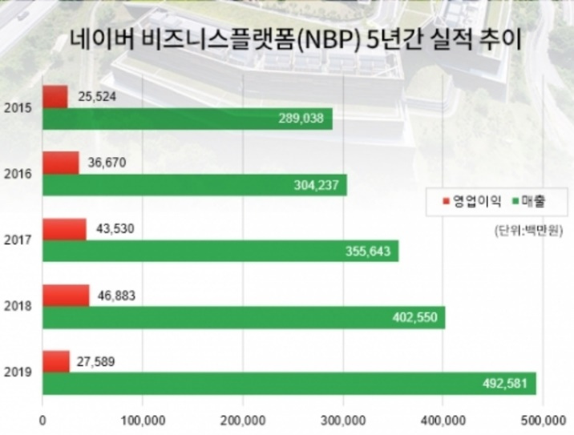

네이버 클라우드는 5년간 꾸준한 성장을 거듭했으며, 2019년 매출 5천억을 기록했다. 2019년 영업이익은 276억이며 2018년에 비해 41%가량 하락했다. 네이버 클라우드는 글로벌 수준의 서비스 제공을 위한 고성능 인프라 투자와 대규모 인력 채용이라고 설명했다. 국내 인터넷 업계 1위다운 매출이지만 계열사 의존도가 높다는 지적이 있다. 2019년 매출의 93%(4,587억 원)가 네이버와 라인과 같은 계열사에서 발생했고, 이를 제외한 매출은 339억 원 정도다.